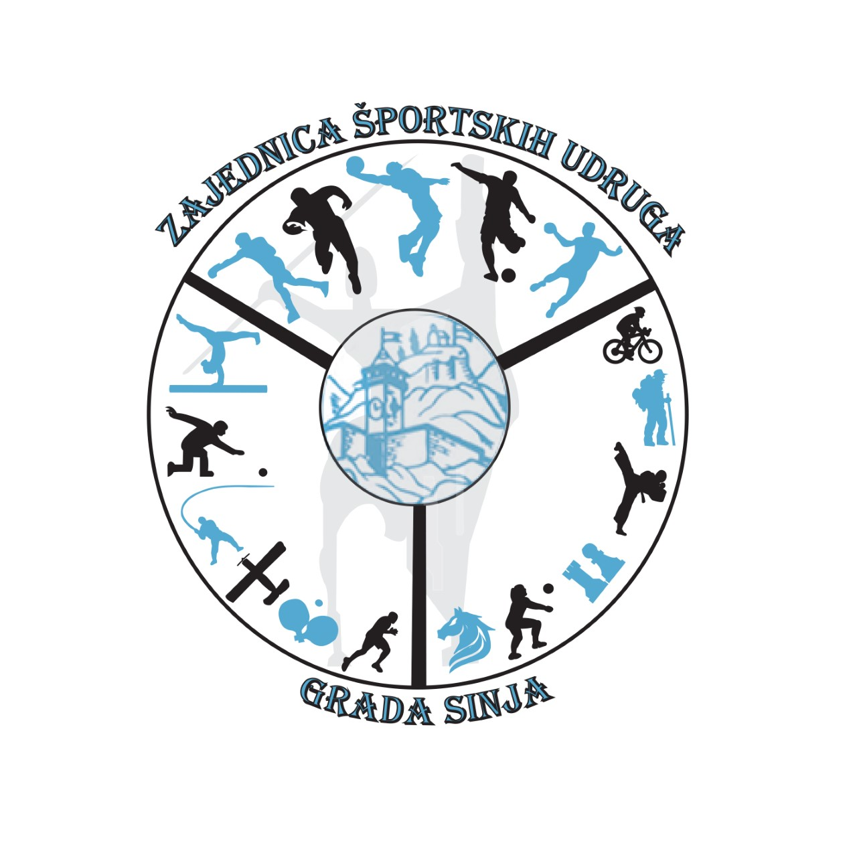
Zajednica športskih udruga grada Sinja

IZVJEŠĆE O RADU I DJELOVANJU ZAJEDNICE SPORTSKIH
UDRUGA GRADA SINJA U 2018. GODINI

SADRŽAJ:

I UVOD

II OSTVARENJE CILJEVA ZAJEDNICE SPORTSKIH UDRUGA GRADA SINJA

- Redovna djelatnost
- Rad sa mlađim uzrasnim kategorijama
- Sportske aktivnosti učenika
- Sportsko rekreativne aktivnosti građana
- Sport osoba sa invaliditetom
- Kvalitetan i vrhunski sport
- Perspektivni sportaši Grada Sinja
- Sportske aktivnosti u organizaciji Zajednice sportskih udruga Grada Sinja
- Financiranje i sufinanciranje programskih aktivnosti sportskih klubova članova Zajednice sportskih udruga Grada Sinja
10.Sportski objekti kojima upravlja Zajednica sportskih udruga Grada Sinja

III ZAKLJUČAK

- UVOD

Još jedna uspješna sportska godina je za nama koja će biti upamćena kao godina velikih sportskih rezultata, oporavka te organizacijske i financijske stabilizacije klubova, ulaganja u sportsku infrastrukturu kao i organizacije značajnih međunarodnih, tradicionalnih i državnih natjecanja.
Još većim izdvajanjem za sport, standard funkcioniranja sportskih klubova podigao se na višu razinu, održala se postojeća kvaliteta rada, izvršila su se značajna ulaganja u stvaranje uvjeta za bavljenje sportom, a ponosni smo domaćini bili nekim od najvećih sportskih natjecanja.
Problem koji se uočio, a koji se ističe nekoliko godina, svakako je premali broj stručnog kadra čime je u nekoliko klubova, članova Zajednice sportskih udruga Grada Sinja, narušena stabilnost rada, stoga smo u 2018.stručnom kadru posvetili veliku pažnju.
Zajednica, kao sportski servis, uključila je u svoje djelovanje sve vrste sportova, sportaša svih kategorija, od onih najmlađih do generacije zrelih godina. To je posljedica kontinuiranog rada na promidžbi vrijednosti sporta i na stalnoj brizi lokalne vlasti – Grada Sinja, da kroz financiranje sporta osigura maksimalne uvjete ulaganja u sportsku infrastrukturu i omogući sportašima što kvalitetniji nesmetani rad i uvjete rada.
U 2018. godini Zajednica sportskih udruga Grada Sinja brojila je 28 članica, sportskih klubova koji dolaze iz 16 sportova. Sa 1180 registriranih sportašica i sportaša, od čega 780 mlađih od 19 godina te cca 2200 članova sportskih škola pri sportskim klubovima te rekreativaca, čime svakako Grad Sinj možemo pozicionirati na sam vrh gradova u Republici Hrvatskoj sa visoko razvijenom sportskom kulturom, odnosno shvaćanja korisnosti tjelesnog vježbanja po broju stanovnika.
Tijekom 2018. godine Zajednica sportskih udruga Grada Sinja nagrađivala je perspektivne igraće ne najbolje sportaše i sportašice Grada Sinja, te ekipu. Po prvi put javlja se oslobađanje djece od plaćanja članarina, uvodi se veliki nivo transparentnosti. Organizira Olimpijski festival dječjih vrtića kao i obuka ne plivaća, te sudjeluje u izradi Nacionalne strategije sporta, kao i na radionicama Središnjeg ureda za šport.

II. OSTVARIVANJE CILJEVA ZAJEDNICE SPORTSKIH UDRUGA GRADA SINJA

- Redovna djelatnost

Sve aktivnosti Zajednice u 2018. godini bile su vezane za smjernice i odluke Upravnog odbora koji je održao 11 sjednica, a na kojima se najviše raspravljalo o tekućoj problematici, raspodjeli sredstava, investicijskim programima, kao i ispunjenu Programa javnih potreba za 2018.
Same programske aktivnosti ostvarene su kroz Program javnih potreba u sportu Grada Sinja, kojega treba dotjerati i gdje su financijska sredstva transferirana sportskim udrugama kroz redovne mjesečne dotacije tijekom godine pa nisu bili narušeni uvjeti funkcioniranja klubova jer im se kroz Program javnih potreba u sportu Grada Sinja za 2018. godinu osiguravalo:
- Korištenje sportskih građevina kojima upravlja Zajednica za provođenje trenažnih i natjecateljskih aktivnosti
- Održavanje sportskih objekata
- Zdravstvena zaštita sportaša
- Nagrađivanje vrhunskih i perspektivnih sportaša
- Financijsku potporu u vidu mjesečne dotacije
- Sufinanciranje organizacije međunarodnih, državnih i tradicionalnih priredaba
- Financiranje stručnog kadra

- Rad sa mlađim uzrasnim kategorijama

Rad sa mlađim uzrasnim kategorijama dobio je posebnu važnost i dimenziju u ostvarivanju dva osnovna organizirana oblika bavljenja sportskim aktivnostima kao što su :

- školska sportska društva i škole sportova unutar sportskih udruga

U 2018. godini čak 40 % sredstava iz Programa javnih potreba u sportu Grada Sinja bilo je namijenjeno za aktivnosti mlađih uzrasnih kategorija, što je samo potvrda da uz maksimalne uvjete u doglednoj budućnosti i kvalitetni rezultati ne bi smjeli izostati.

Posebna pozornost bila je posvećena zdravstvenoj zaštiti sportaša, posebno mlađih uzrasta, gdje je kroz sustav Medicine rada preglede obavilo 823 registriranih sportaša iz sredstava Programa javnih potreba.

- Sportske aktivnosti učenika

Učenički sport u osnovnim i srednjim školama provodio se u okviru Saveza školskih sportskih društava Grada Sinja i Cetinske krajine koji je obuhvatio 10 osnovnih škola te 4 srednje škole. Njihova aktivnost odvijala se tijekom čitave godine u 12 različitih sportskih grana i disciplina na više razina: gradski, županijski, regionalni , državni, a natjecalo se preko 1500 učenika.

- Sportsko rekreativne aktivnosti građana

Rekreativci su u prošloj 2018. godini svoje aktivnosti provodili kroz pojedine rekreativne sportske udruge, odnosno udruge programsko orijentirane, a to se posebno odnosi na ŠRD „Cetina“ Društvo za sportsku rekreaciju, Biciklističku udrugu Vlaji, Planinarsko društvo Svilaja. Vjerujemo da će se sportsko rekreativne aktivnosti još više približiti građanima te pružiti više zajedničkih programa za sve starosne populacije. Svakako u tome treba veliku i značajnu ulogu preuzeti savez rekreacije „ Sport za sve „ kroz čije će djelovanje svoje rekreativne aktivnosti provoditi i osmišljavati programe članice saveza.

- Sport osoba s invaliditetom

Sve aktivnosti osoba s invaliditetom odvijale su se u povoju, a bile su usmjerena na našu odbojkašku heroinu Romanu Bulj. Intencija je u budućem radu obuhvatiti što veći broj osoba s invaliditetom, i osoba oštećena sluha. Udruga Utis Sinj bit će na raspolaganju.

- Kvalitetan i vrhunski sport

Svi sinjski prvoligaši ( Ragbi i KK Alkar ), ali ostali ,postigli su zapažene rezultate u 2018. godini, kako u svojim ligaškim, tako i u kup nastupima. Iz spomenutih klubova također se profiliralo niz reprezentativaca u svim uzrasnim kategorijama. Pojedinačni sportovi su dokazali da se uz dobre uvjete za provođenje trenažnog procesa i nevelikim financijskim sredstvima mogu ostvariti vrhunski rezultati na državnim i međunarodnim natjecanjima.
Sufinanciranje dijela programa kvalitetnih sportskih udruga, nositelja kvalitete pojedinih sportskih grana, bio je jedan od prioriteta u Programu javnih potreba u sportu Grada Sinja za 2018. godinu što je svakako utjecalo na postignute rezultate.
Velikih sportskih uspjeha zasigurno ne bi bilo bez vrhunskih trenera.

- Perspektivni sportaši Grada Sinja

Sinj se uistinu može pohvaliti sa velikim brojem kvalitetnih mladih sportaša koji dolaze iz vrlo širokog spektra sportova. Po prvi put perspektivni sportaši su bili nagrađeni bonovima od 400.00 kuna kao nagrada za njihov rad, no kao i podstrek za daljnje bavljenje kvalitetnim sportom.

- Sportske aktivnosti u organizaciji Zajednice sportskih udruga Grada Sinja

Sport, osim očuvanja zdravlja te stvaranja radnih i obrambenih sposobnosti, ima i značajnu društvenu ulogu. Ta uloga je prvenstveno usmjerena na odgojno obrazovne vrijednosti čime se djeci i mladima omogućuje da razviju svoje humane kvalitete i promiču autentične ljudske vrijednosti.
Zbog nedvojbene vrijednosti sporta, on bi trebao bi biti dostupan svima koji se za sport odluče. Osim što je jedan od primarnih ciljeva bavljenja sportom postići što bolje rezultate u izabranoj grani sporta, smatra se da sport i bavljenje sportom mora imati za djecu i druge poruke, a osobito one koje imaju trajniju vrijednost. To su razvijanje pravilnog odnosa prema zdravlju, stvaranje navika i vrijednosti orijentacije o tome što, kako, koliko i zašto treba vježbati.

Zajednica sportskih udruga Grada Sinja, svjesna važnosti bavljenja sportom i primjerenom tjelovježbom, tijekom 2018. godine osmislila je, organizirala i provela Olimpijadu dječjih vrtića s 560 djece, te obuku neplivača kao dio programa za djecu predškolskog, osnovnoškolskog i srednjoškolskog uzrasta, kao i odraslih osoba:

U projektima je ukupno sudjelovalo oko 750 predškolaca i osnovnoškolaca. Svi projekti bili su u potpunosti besplatni za sudionike.

- Financiranje i sufinanciranje programskih aktivnosti sportskih klubova članova Zajednice sportskih udruga Grada Sinja

Zajednica sportskih udruga Grada Sinja financirala je i sufinancirala je rad sportskih udruga koje su u članstvu Zajednice kroz nekoliko različitih programskih područja. U raspodjeli financijskih sredstava, kroz sva područja sporta participiralo je 28 sportskih udruga.

Sve Odluke Skupštine i Upravnog odbora oko dodjele i raspodjele sredstava donijete su jednoglasnim odlukama.

Izuzetno je važno spomenuti da je Program javnih potreba Grada Sinja u sportu za 2018.godinu realiziran u 100 % iznosu. Dakle sve ugovorene obveze Zajednice sportskih udruga Grada Sinja prema sportskim udrugama za 2018.godinu su realizirane u potpunosti.

Sufinanciranje sportskih udruga provodilo se u vidu mjesečnih dotacija koje su isplaćivane na račune sportskih udruga koje su za sve ugovorene obveze dostavila izvješća o realiziranim programima.

Financiranje odnosno sufinanciranje programa provodilo se prema odlukama o raspodjeli sredstava kako stoji u obrascima proračuna.

- Sportski objekti kojima upravlja Zajednica sportskih udruga Grada Sinja

Zajednica sportskih udruga Grada Sinja dobila je koncem godine na upravljanje i održavanje prvu Gradsku sportsku dvoranu Ivica Glavan Ićo, što nam je veliko priznanje ali i odgovornost. Dvorana je odmah zbrinula sve uzrasne kategorije iz 5 klubova te su konačno postignuti optimalni uvjeti rada na zadovoljstvo svih sudionika u trenažnom procesu

III. ZAKLJUČAK

Sportska 2018. godina bila je vrlo uspješna godina za Grad Sinj. Mnogi uspjesi naših sportaša u domaćim prvenstvima samo u potvrda da se u klubovima i udrugama odlično radilo gdje je stasao veliki broj mladih nadarenih sportaša (nogomet, rukomet, košarka, ragbi, gimnastika, borilački sportovi, konjički sport ali i drugi..) čije vrijeme tek dolazi. Strategija razvoja sinjskog sporta prava je vodilja i putokaz za razvitak i boljitak sinjskog sporta gdje glavni sadržaj čine mlađe uzrasne kategorije. Nema sumnje, na sportsku sinjsku scenu dolazi novi, mladi val sinjskih sportaša; nadarenih, ambicioznih, punih vjere u sebe i vlastiti uspjeh.
Kao i dosadašnjih godina veliki teret u klubovima podnijeli su sportski entuzijasti, zaljubljenici u sport u mnogim sredinama čiji požrtvovni rad i ljubav do kluba je bio čvrst temelj i oslonac mlađih uzrasnih kategorija da im se omoguće čim bolji uvjeti za sportske aktivnosti.
Veliki doprinos uspješnoj sportskoj 2018. godine dale su i gradske strukture Grada Sinja u neizmjernoj financijskoj pomoći i odličnoj suradnji, gdje su imali sluha za sva sportska zbivanja u Gradu Sinju, a isto tako sve sportske programe sinjskih klubova sa čime su dali punu potporu razvoju sinjskog sporta gdje i rezultati nisu izostali.

Broj, 01/2019-24
Sinj, 21. siječnja 2019.godine

Predsjednik
Josip Malbaša

